Medienmitteilung

Sieger in der Kategorie Gamay am 16. Grand Prix du Vin Suisse
Salgesch/Bern, 16.11.2022

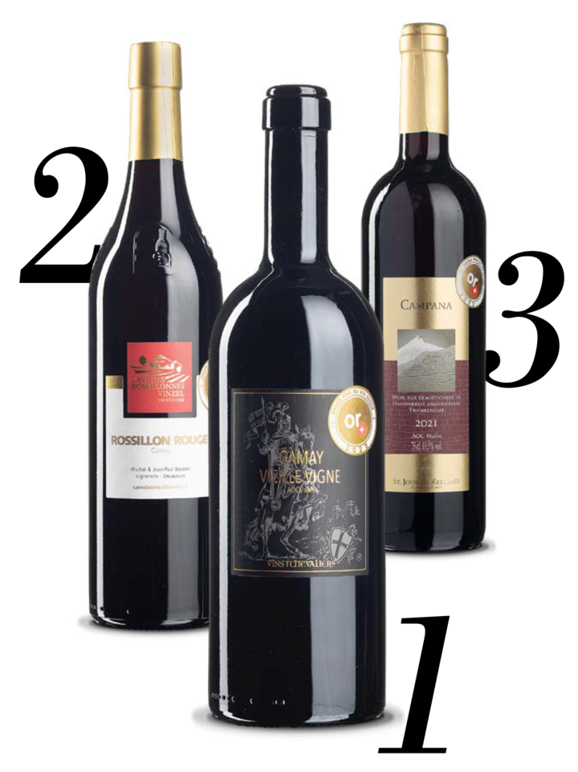
«Mit der Kraft der alten Reben»
Der Gamay zeigt heute ein sensorisches Spektrum wie nie zuvor. Einst ein Garant für leichte Alltagsweine, bringt die Sorte heute, auch dank der Klimaerwärmung, mehr und mehr gehaltvolle und komplexe Weine hervor.
Der Gamay Vieille Vigne der Domaines Chevaliers ist ein überaus edler Vertreter dieser vornehmen Stilistik, die von kleinen Erntemengen von alten Reben und einem behutsamen Barrique-Ausbau geprägt wird.
Die Domaines Chevaliers, herrschaftlich am Rande von Salgesch gelegen, wurden 1936 von Oswald Mathier-Kuchler gegründet. Es war dann Patrick Z’Brun, der ab 2008 viel neuen Schwung und Esprit in das Weingut brachte. Im gleichen Jahr bezwang der erfolgreiche Manager und Bergsteiger übrigens auch den höchsten Berg der Welt, den Mount Everest.
In den vergangenen 15 Jahren hat sich das Weingut nun kontinuierlich als Vorzeigebetrieb in der Walliser Weinbauszene etabliert. Vor zwei Jahren gab Patrick Z’Brun die Leitung des Gutes ab, aber das Team unter Leitung von Damian Indermitte und dem Önologen Christian Gfeller, führt die Qualitätsstrategie fort, der Erfolg des Gamay beim diesjährigen Grand Prix ist der beste Beweis dafür.

1. Platz - Domaines Chevaliers SA, Salgesch VS
Gamay Vieille Vigne 2020, AOC Valais
Eine Selektion von über 60-jährigen Reben, ein Jahr in Barriques gereift. Zeigt sich in der Nase reichhaltig, fast schon barock. Aromen von eingelegten Kirschen, Zwetschgen und Weihnachtsgebäck. Im Gaumen sehr gut strukturiert, mit angepasster Würze, präsenter Säure und toller Finesse.
Quelle: https://www.vinum.eu/ch/events/awards/grand-prix-du-vin-suisse/die-sieger/
Weitere Infos finden Sie hier.
Eine Bildauswahl mit Copyrights finden Sie hier.

Für weitere Informationen und Bilder (Medien):
Jürg Krattiger & Gere Gretz, Medienstelle Domaines Chevaliers
c/o Gretz Communications AG, Zähringerstrasse 16, 3012 Bern
Tel. 031 300 30 70
E-Mail: info@gretzcom.ch

Über Domaines Chevaliers: 1936 gründete Oswald Mathier-Küchler die Firma «Vins des Chevaliers» in Salgesch, inmitten einer imposanten Bergkulisse am fruchtbaren Rhone-Strand. Das Weingut wurde 2017 zu Domaines Chevaliers umbenannt. Vins des Chevaliers flog einst mit dem legendären «Dôle des Chevaliers» an Bord der Swissair in alle Welt hinaus. Bei Domaines Chevaliers wird neben der traditionellen Marke «Vins des Chevaliers» und den «Sherpa Weinen» auch die Premium Linie «Lux Vina» gekeltert. Die kraft- und energiegeladenen Weine demonstrieren eindrücklich, wie die perfekte Synthese aus den besonderen geologischen Bedingungen und den grandiosen Lichtverhältnissen im Zusammenspiel mit dem milden, mediterranen Walliser Klima Weine mit ganz spezifischen Herkunftscharakter wachsen lässt.

